b

**Équilibrage d’une roue**

***Banc d’équilibrage***

**Équilibrage des solides en rotation**

**PSI – PSI**

**Cycle 6**

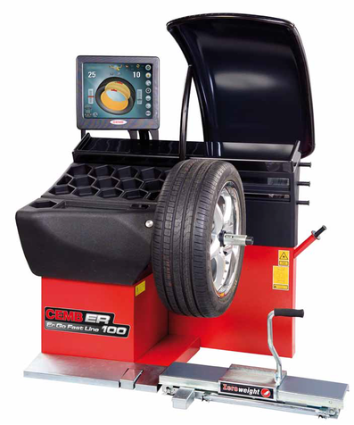

# Objectifs

## Objectif technique

|  |
| --- |
| **Objectif :**  L’objectif de ce TP est de déterminer les conditions d’équilibrage d’une roue de voiture et de mettre en œuvre cet équilibrage sur SolidWorks. |

## Contexte pédagogique

|  |  |
| --- | --- |
|  | **Modéliser :**   * Mod3 – Valider un modèle   **Résoudre :**   * Rés3 – Procéder à la mise en œuvre d’une démarche de résolution numérique |

## Évaluation des écarts

|  |  |
| --- | --- |
|  | **L’objectif de ce TP est d’équilibre une roue de voiture.** |

# Mise en situation

Lors de la rotation d’un solide autour d’un axe, des quantités dynamiques peuvent produire des effets non négligeables. Elles sollicitent les paliers (liaison pivot) de manière cyclique : cela entraîne donc des **vibrations** et une **usure accélérée** des pièces.

Le problème est d’autant plus sensible pour les pièces de **forte inertie** (arbre de centrale électrique, de moteur de navire, etc.) où à **vitesse de rotation élevée** (roue de voiture, arbre de réacteur d’avion, etc.)

La résolution du problème de l’équilibrage consiste donc à ramener le centre de gravité du solide sur l’axe de rotation (c’est l’**équilibrage statique**) et à annuler les produits d’inertie concernés (c’est l’**équilibrage dynamique**) en fixant des masselottes ou en retirant de la matière à des endroits judicieusement choisis.

On s’intéresse ici à l’équilibrage d’une roue de voiture.

|  |
| --- |
| **Objectifs**  *À partir d’un modèle numérique, on analyse les actions mécaniques cycliques dans la liaison pivot avec le bâti afin de déterminer les corrections à apporter à la géométrie de masses.*  *Après avoir ajouté des masses (supposées ponctuelles, appelées masselottes) sur les bords extérieurs de la jante, on vérifiera que la roue est correctement équilibrée.* |

# Modélisation

## Rotation d’une roue non équilibrée autour d’un axe fixe

|  |  |
| --- | --- |
| vue générale  Bâti 0  Roue S | ***Hypothèses :***   * On suppose le repère associé au bâti est galiléen. * La roue S est en liaison pivot d’axe avec le bâti 0. On note est lié à de sorte que et . * On considère le mouvement de la roue en régime permanent : . * On néglige l’effet de la pesanteur. * On pourra prendre dans le sens ascendant.   ***Propriété d’inertie du solide  :***   * Masse du solide ; * Centre de gravité tel que avec ; * Matrice d’inertie en  : . |

***Équations issues de l’application du PFD à la roue S dans la base fixe .***

On note le torseur d’inter-efforts dans la liaison pivot de ***0*** sur ***S***.

|  |  |  |  |  |  |  |
| --- | --- | --- | --- | --- | --- | --- |
| **Activité 1**   * Réaliser un schéma de principe paramétré. * Montrer que :  |  |  | | --- | --- | | (1) |  | | (2) |  | | (3) |  |  * Comment traduire (« expliquer physiquement ») que la roue n’est pas équilibrée ? |

## Equilibrage d’une roue à l’aide deux masses ponctuelles

On souhaite ajouter deux masses ponctuelle (appelées masselottes) fixées au solide S, m1 et m2, de façon à ce que la roue soit équilibrée. On note :

* les coordonnées de m1 dans le repère
* les coordonnées de m2 dans le repère

Le nouveau centre de gravité de l’ensemble {solide S + masselottes} doit appartenir à l’axe de rotation : c’est l’**équilibrage statique.**

|  |
| --- |
| **Activité 2**   * Réaliser un schéma de principe. * Montrer que l’équilibrage statique se traduit par les équations suivantes :   + ; |

La matrice d’inertie de l’ensemble {solide S + masselottes} doit être telle que  : c’est l’**équilibrage dynamique**.

|  |
| --- |
| **Activité 3**   * Montrer que l’équilibrage dynamique se traduit par les équations suivantes :   + ; |

Ce système de 4 équations possède huit inconnues : Il existe donc une infinité de solutions.

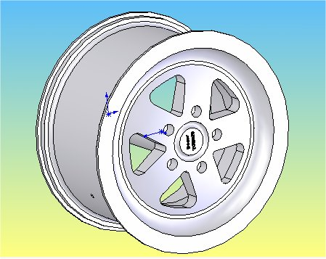

Sur une roue de voiture, il est plus aisé de fixer les masselottes sur le bord extérieur de la jante, de chaque côté de la roue. Donc, les valeurs de et sont imposées.

Bords extérieurs

Jante

On remplace les coordonnées cartésiennes  de la masselotte i par ses coordonnées cylindriques  :

z2

z1

O

Bords extérieurs

mi

ri

i

Les valeurs de  et  sont donc imposées.

Sur la roue étudiée :

r1 = r2 = 0,29 m

z1 = 0,1 m

z2 = 0,4 m

Ainsi les quatre inconnues sont m1, m2,  et .

|  |  |  |  |  |
| --- | --- | --- | --- | --- |
| **Activité 4**   * Résoudre le système d’équations et montrer que  |  |  |  |  | | --- | --- | --- | --- | |  |  |  |  | |

# Actions mécaniques engendrées par la roue non équilibrée

|  |
| --- |
| **Activité 5**   * Ouvrir avec SolidWorks le fichier « equilibrage_roue.asm ». * À quelle fréquence de rotation tourne la roue lorsque le véhicule avance à une vitesse de 130 km/h. * Imposer un mouvement de rotation d’**un tour** de roue, à la fréquence de rotation . * **Relever les valeurs maximales de , , et notées , , et . Relever les valeurs de , , et pour notées , , et .** * **À partir des équations (1), (2), (4) et (5), déterminer , , et en fonction de , , et . Faire les applications numériques.** |

Sur cette maquette numérique la roue est lors de la construction, et pour des raisons de symétrie, parfaitement équilibrée. Un morceau de matière a été enlevé ponctuellement à la jante pour rendre le solide S non équilibré.

|  |
| --- |
| **Activité 6**   * **À partir des résultats numériques précédents, donner le cadran du plan dans lequel se trouve le point où la matière a été enlevée. Justifier en deux lignes votre réponse.** |

|  |
| --- |
| **Activité 7**   * **Déterminer les valeurs numériques de , , et .**   NB : donne une solution modulo π pour :la valeur retenue sera celle qui donne une masse positive ‘ajout de matière). |

Sur le modèle numérique, on décide de réaliser les masselottes sous la forme de cylindres en acier de diamètre 15 mm (ce qui permet de considérer ces masses comme « ponctuelles », le rayon de la jante étant de 290 mm). Ces deux cylindres seront d’axe parallèle à l’axe de la roue.

|  |
| --- |
| **Activité 8**   * **Sachant que la masse volumique de l’acier est , déterminer les longueurs et des deux masselottes en mm.** * Fermer le document et ouvrir la pièce notée masselotte 1. En éditant l’esquisse, concevoir la masselotte avec les dimensions et la position angulaire prédéfinie. * Faire de même avec la masselotte 2. * Ouvrir le fichier « *equilibrage_roue » et accepter la reconstruction.* |

# Validation de l’équilibrage

|  |
| --- |
| **Activité 9**   * Relever les valeurs maxi de X, Y, L et M notées Xmax, Ymax, Lmax et Mmax. Par quel facteur les efforts mécaniques ont-ils été divisés grâce à l’équilibrage ? * Que pensez-vous de l’équilibrage réalisé ? Donner plusieurs raisons qui expliquent pourquoi cet équilibrage n’est pas parfait. |